### Subject : Layout Manager

* Membuat Border Layout
* Membuat Grid Layout
* Membuat Flow Layout

### Objective :

* Memahami Cara Kerja Border Layout
* Memahami Cara Kerja Flow Layout
* Memahami Cara Kerja Grid Layout

### Catatan :

* Compiler maven membutuhkan koneksi internet untuk mendownload library-library maven..!!
* Tahap ini memerlukan instalasi apache maven , jdk dan setup JAVA_HOME.

### Tugas Praktikum Sesi 2

### Latihan 1 : Membuat Border Layout

Langkah-Langkah Pembuatan :

1. Langkah pertama adalah membuat struktur folder sebagai berikut:

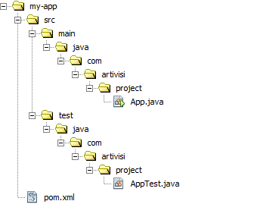

**Struktur Folder Project**

1. Buka cmd (Command Prompt) dan ketikkan perintah dibawah ini.

mvn archetype:create -DgroupId=com.praktikum.project -DartifactId=my-app

1. Buat file HaloSwing.java pada src\main\java\com\praktikum\project dengan isi sebagai berikut.

package com.artivisi.project;  
  
import javax.swing.JFrame;  
import javax.swing.JPanel;  
import javax.swing.JOptionPane;  
import javax.swing.JLabel;  
  
public class HaloSwing {  
 public static void main(String[] xx){  
 JFrame fr = new JFrame();   
 fr.setTitle("Halo Swing");   
  
 fr.setSize(200,200);  
 fr.setLocationRelativeTo(null);  
 fr.setDefaultCloseOperation(JFrame.EXIT_ON_CLOSE);  
  
 fr.setResizable(false);  
  
 JPanel pnl = new JPanel();  
 JLabel lbl = new JLabel("Label Pada JPanel");  
 pnl.add(lbl);  
 fr.add(pnl);  
 JOptionPane.showMessageDialog(null, "Halo Dialog");  
  
 fr.setVisible(true);  
  
 }  
}

1. Jika sudah maka kita compile file HaloSwing.java dengan perintah dibawah ini dengan kondisi berada pada folder my-app.

mvn exec:java -Dexec.mainClass=com.praktikum.project.HaloSwing

1. Jika berhasil akan muncul seperti gambar berikut :

